ＴＡＧＡＷＡコールマイン・フェスティバル
環境美化活動 参加者募集！

「第１３回 ＴＡＧＡＷＡコールマイン・フェスティバル〰炭坑節まつり〰」が
１１月３日（土）、１１月４日（日）に、 石炭記念公園で開催されます。
多くの来場者を快適な環境でお迎えするため、環境美化活動に参加して
みませんか？ 皆様のご参加をお待ちしています。
１ 日時・場所
■１１月３日（土）１２時～１８時

■１１月４日（日）１２時～１７時

２ 集合場所 まつり会場内テント

３ 作業内容 会場内のごみ拾い、ゴミ箱内のごみ袋交換等

４ 申込方法 裏面の参加申込書に必要事項を記入し、郵送又はＦＡＸでお申し込みください。

５ 申込期限 平成３０年９月２１日（金）

６ 作業道具 各自、除草作業等に必要と思われる道具をご持参ください。

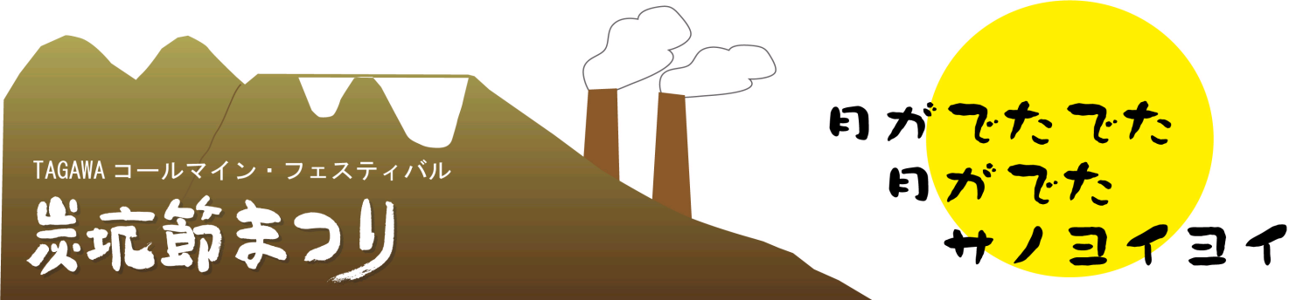
７ そ の 他 田川市役所に駐車し、無料シャトルバスで会場へお越しください。
【申込先】ＴＡＧＡＷＡコールマイン・フェスティバル実行委員会事務局
（田川市 建設経済部 たがわ魅力向上課内）
〒825-8501 田川市中央町１番１号
ＴＥＬ 0947-85-7147 ＦＡＸ 0947-46-0124

